МИНОБРНАУКИ РОССИИ

Федеральное государственное бюджетное образовательное учреждение   
высшего образования

НИЖЕГОРОДСКИЙ ГОСУДАРСТВЕННЫЙ ТЕХНИЧЕСКИЙ

УНИВЕРСИТЕТ им. Р.Е.АЛЕКСЕЕВА

Институт Радиоэлектроники и Информационных Технологий

Отчёт

по лабораторной работе №2

“Реализация пошаговых блок-схем алгоритмов”

ПРЕПОДАВАТЕЛЬ:

________________ Степаненко М.А.

(подпись) (фамилия, и.,о.)

СТУДЕНТ:

________________ Колобов А.Е.

(подпись) (фамилия, и.,о.)

24-ИВТ-3

(шифр группы)

Работа защищена «_____» ____________

С оценкой _________________________

Нижний Новгород 2025

**Задание:**

Построить максимально подробную блок-схему алгоритма решения задачи по вариантам. Вариант 12: Задана строка, содержащая буквы и цифры. Какова максимальная длина последовательности из цифр, идущих подряд.

**Блок-схема:**

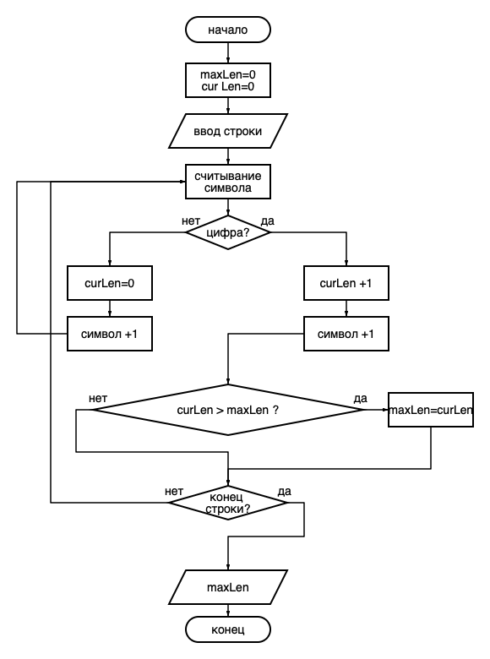

**Описание алгоритма по блок-схеме**

1. Начало работы алгоритма.

Выполняется старт алгоритма, переход к инициализации переменных.

2. Инициализация переменных.

Задаются начальные значения:

- `maxLen = 0` — переменная, в которой будет храниться максимальная длина последовательности цифр.

- `curLen = 0` — переменная, отслеживающая длину текущей последовательности цифр.

3. Ввод строки.

Пользователь вводит строку, в которой будет производиться поиск.

4. Чтение символа строки.

Алгоритм переходит к поочерёдному чтению символов строки.

5. Проверка: является ли символ цифрой.

В зависимости от результата:

- Если символ является цифрой, увеличивается `curLen` на 1, после чего происходит переход к следующему символу.

- Если символ не является цифрой, значение `curLen` обнуляется, так как последовательность цифр прерывается, после чего происходит переход к следующему символу.

6. Проверка длины последовательности.

Сравнивается текущая длина последовательности (`curLen`) с максимальной найденной длиной (`maxLen`):

- Если `curLen > maxLen`, то значение `maxLen` обновляется: `maxLen = curLen`.

- Иначе переменные остаются без изменений.

7. Проверка на конец строки.

Если строка ещё не закончилась, происходит переход к чтению следующего символа. В противном случае переход осуществляется к завершению алгоритма.

8. Вывод результата.

По окончании обработки строки выводится значение переменной `maxLen`, которое соответствует максимальной длине подряд идущих цифр.

9. Завершение работы.

Алгоритм завершает свою работу.

Данный алгоритм позволяет эффективно определить самую длинную последовательность цифр в произвольной строке, игнорируя остальные символы. Подобный подход может быть полезен, например, при анализе текстовых данных, содержащих числовую информацию.